浙江省杭州市2012届高三上学期期中七校联考
历史试题
第Ⅰ卷（选择题，每小题2分，共50分）
1．据《汉书》记载，某一官员“周行郡国，省察治状，黜陟能否，断治冤狱……”这一官员的身份应是
A．丞相 B．郡守 C．州牧 D．刺史
2. 隋唐时期确立和完善的三省六部制使中央机构分工明确，当时人们根据具体职能把“六部”分别概括为“富”“贵”“威”“严”“贫”“贱”六字。结合当时社会背景分析，“贱”最有可能描述的是（ ）
A．刑部 B．礼部 C．工部 D．吏部
3.唐朝诗人李白在《古风》一诗中称颂：“秦王扫六合，虎视何雄哉！挥剑决浮云，诸侯尽西来。”
诗中的“秦王”统一六国的时间采用公元纪年法应为
A．公元前二世纪早期 B．公元前二世纪晚期
C．公元前三世纪早期 D．公元前三世纪晚期
4据《大清律》规定：“凡化外人犯罪者，并依律拟断”。最早以条约文本形式打破这一规定的国家是
A．英国 B．美国 C．法国 D．俄国
5．在某次战役中，中共中央军委给前线指挥部的电报提出：“现在不是让敌人退至淮河以南或长江以南的问题，而是第一步歼敌于淮河以北，第二步歼敌于长江以北的问题”“此战胜利，不但长江以北局面大定，全国局面亦可基本上解决”。据此判断，这一战役是
A．辽沈战役 B．平津战役 C．淮海战役 D．渡江战役
6．电影《建党伟业》讲述从1911年辛亥革命后到1921年中国共产党成立这段时间内的历史故事与风云人物。你将从这部电影中看到哪些场景
①1916年，袁世凯在复辟帝制失败后抑郁而终
②1918年，胡适在课堂上向学生讲授白话文的优点
③1919年5月4日，北京的青年学生上街游行
④1921年，中共一大制定了第一个彻底的民主革命的纲领
A. ①②③ B. ①③④ C.①②④ D.②③④
7. 1943年蒋介石在《中国之命运》中写道：“这些国耻（二十一条）违背我国民的希望，有
损我国民的自信，激起我国民强烈的革命要求。五四运动就是这种要求的最鲜明的表现。在
国民强烈的革命要求之下，军阀官僚的政治，只有没落的一途．”上述材料
A．肯定了五四运动所体现的爱国主义和民族主义
B．全面揭示了五四运动发生的历史原因
C．准确分析了抗日战争后中国的政局形势
D．体现了国民党实现国共合作的政治愿望
A. ①②③ B. ①③④ C.①②④ D.②③④
8．改革开放以来，海峡两岸关系不断发展，两岸交流日益频繁。下列促进两岸关系发展的重大事件发生在20世纪90年代的是
A．全国人大常委会发表《告台湾同胞书》
B．《中华人民共和国台湾同胞投资保护法》通过
C．台湾当局开放台湾同胞赴大陆探亲
D．两岸空运、海运直航和直接通邮的实现
9.读下列“历届联大讨论恢复中国在联合国的合法权利支持中国票数增长示意图”，对这一增长结果解读错误的是
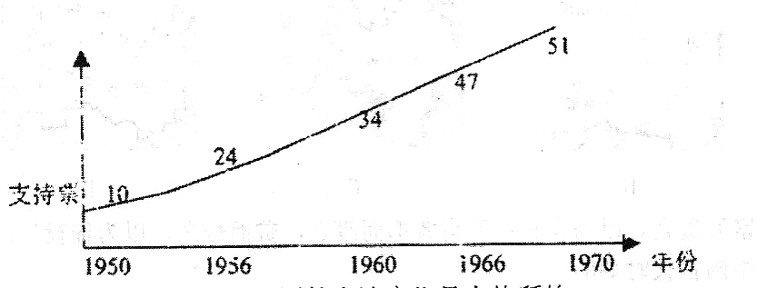
A．恢复中国在联合国的合法席位是大势所趋
B．中国正式成为多极化格局中的重要力量
C．亚非拉国家逐渐成为国际事务中的重要力量
D．中国逐渐打破帝国主义国家的外交孤立政策
10.据记载，在古代雅典法庭上经常会聘请职业答辩家撰稿，被告往往携带家眷，上演一场场哭戏，声泪俱下，试图激起法庭的恻隐之心。申诉之后，陪审法官经常未经正式答辩，便将圆盘投入标明为“有罪”或“无罪”的瓮中，直接表决。材料说明雅典
①陪审法庭是雅典司法机关 ②法庭判决不是依靠证据而是仅凭情感
③法庭审判聘请律师已成惯例 ④法官审案具有很大的随意性和主观性
A．①②③④ B．①③④ C．②③④ D．①②
11. 从罗马法的产生发展过程，可以清晰看到人类社会法律产生和演变的发展过程。罗马法发展的过程中，合乎逻辑的演变是
A．习惯——习惯法——法——法律总结 B．法律理论——习惯——法——习惯法C．法——习惯——法律总结——习惯法 D．习惯法——习惯总结——习惯法
12. 议会是资本主义政治体制的重要组成部分。以下有关议会的正确叙述是
A.英国1689年宪法规定议会权力高于王权，最终确立了君主立宪制
B.美国宪法规定总统向国会负责
C.《中华民国临时约法》规定国务员辅佐临时大总统，负其责任
D.德国1871年宪法赋予了皇帝至高无上的权利，议会不具有立法权
13.沈志华的《一个大国的堀起与崩溃：苏联74年兴衰历史》中说：“最主要的是，临时政府没有看清楚二月革命后彼得格勒政治舞台上的真正主角是不再承认任何权威的群众，没有把群众的迫切需要作为稳定政局的问题来解决，在一系列具体问题上拖延不决，结果最终被群众抛弃。”材料反映出二月革命后
A．人民强烈要求反对专制斗争 B．人民急迫要解决生存与和平问题
C．临时政府没有掌握实际权力 D．临时政府对外妥协引发人民不满
14.“1947年4月法国雷诺汽车厂工人掀起罢工浪潮，随即波及全国。英国、意大利、比利时等国工人运动也此起彼伏。”针对这种情况
A．英国丘吉尔发表了铁幕演说 B．美国政府制定了马歇尔计划
C．美国政府提出了杜鲁门主义 D．法国联合欧洲六国成立了欧洲煤钢联营
15.某一条约有如下文字：“考虑到……一个有正在重新军国主义化的西德参加的西欧联盟这样一个新军事集团，……这样就加深战争的危险……决定缔结本友好合作互助条约”。该条约的签订
A．促使社会主义阵营初步形成 B．勾画出两极格局的基本轮廓
C．标志着美苏两极对峙格局的形成 D．标志着美苏冷战正式开始
16.《论语•宪问》称“禹、稷躬稼而有天下”，《史记•周本纪》说周人先祖公刘：“务耕种，行地宜，……民赖其庆。百姓怀之，多徙而保归焉。周道之兴自此始，故诗人歌乐思其德。”以上材料说明
A．只要重视农业就能得天下 B．重视农业是夏周兴起的重要因素
C．夏周已推行重农抑商政策 D．只有帝王亲自耕稼才能兴国
17.明成祖时，有人主张对入贡互市的外商征税，明成祖答复：“今夷人慕义远来，乃侵其利，所得几何？而亏辱大体多矣”。对此认识正确的是:①明成祖认为向外商征税会侵害外商所在国利益 ②明成祖目的是借外商引导国人投身海外贸易 ③明成祖认为明朝的纲常文德重于经济利益 ④朝贡贸易的政治意义大于经济意义
A．①② B.②③ C.③④ D.①④
18.清朝官员沈葆桢认为外国人在中国铺设铁路会侵占“民间之田庐……至坏其祖父之坟墓，虽至愚不肖者，亦必痛心疾首，聚族而争。众愤所加，何所不至。”对此材料的正确解读是：①沈葆桢非常关注民生 ②沈葆桢的主要目的是反对外国人借修筑铁路侵略中国 ③沈葆桢的主张表现了清朝官员对西方物质文明的排斥心理 ④沈葆桢害怕铺设铁路引起民变影响王朝统治
A.①② B.③④ C.①②③ D.②③④
19.下列选项与中共十四届三中全会决议密切相关的是：①强调市场对资源配置的基础性作用 ②经济体制改革的中心环节是增强企业活力 ③国有企业改革的目标是建立产权清晰的现代企业制度 ④建立多种形式的经济责任制
A.①② B.③④ C.①③ D.②④
20.下列有关“男耕女织”式小农经济产生的不利影响中，不正确的是
A. 狭小的生产规模和简单的性别分工导致难以扩大再生产
B. 阻碍了精耕细作技术的发展
C. 阻碍了资本主义萌芽的发展
D. 抵御天灾人祸的能力有限
21．观察下图对图中信息解读不正确的是
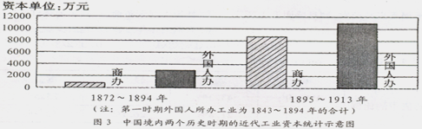
A．两类资本都在不断扩大 B．两类资本所占比重差距在缩小
C．外国资本一直占有优势 D．民族工业发展缓慢
22．“中秋节前，诸店皆卖新酒，贵家结饰台榭，民家争占酒楼玩月，笙歌远闻千里，嬉戏连坐至晓”。材料描绘的是
A．汉都长安 B．隋朝洛阳 C．唐都长安 D．宋都东京
23．历史上“上海曾作为苏州的‘卫星’城被称为‘小苏州’”，而在“20世纪20—30年代，苏州反而变成了大上海的‘卫星城’，被称为‘小上海’”。造成这一局面的主要原因是
A．内河航运的衰败 B．近代民族资本主义发展程度不同
C．上海是近代最早的商埠之一 D．上海地理位置的优越是唯一因素
24.明朝徐光启《农政全书》载，“今北土之吉贝（棉花）贱而布贵，南方反是：吉贝则泛舟而鬻诸南，布则泛舟而鬻诸北”。这说明当时
A．商业是棉纺织发展的前提 B．商人买贱卖贵伤害了农业
C．北方农业生产比南方发达 D．南方经济较北方更有优势
25．梁启超在1922年这样认为：“孟子常说：‘天下之生久矣，一治一乱。’这句话可以说是代表旧史家之共同观念。……我们平心一看，几千年中国历史，是不是一治一乱的在那里循环?何止中国，全世界只怕也是如此。埃及呢，能说现在比‘三十王朝’的时候进化吗?印度呢，能说现在比优波尼沙昙成书、释迦牟尼出世的时候进化吗?……又如汉、唐、宋、明、清各朝政治比较，是否有进化不进化之可言?所以从这方面找进化的论据，我敢说一定全然失败完结。”在这里，他想要强调的是
A．前代胜于当代，昨天胜于今天，历史在倒退
B．“治乱论”比进化论更适合解释某些历史
C．一治一乱的史观适用于古代而不适应于当代史
D．古代史学观点通常缺乏史实作为立论的基础

第Ⅱ卷（共3题，26题18分，27题17分，28题15分，共50分）
26. 从专制到民主，从人治到法治是人类文明演进的必然结果。阅读以下材料：
材料一 虽然雅典民主制不得不以马其顿亚历山大征服而告结束，但其民主传统却得以遗赠后世，如柏拉图的《理想国》、亚里士多德《政治学》和《雅典政制》……，这些著作流传下来，经中世纪而到近代……
——沈芝《浅析欧洲民主的渊源》
材料二 作为立法机构的英国议会发端于十三世纪，在中世纪是听命于国王的御用工具。1688年光荣革命建立起立宪君主制政体以后，议会虽然被宣布为国家最高立法机关，但由于土地贵族势力强大，资产阶级代表人物很难涉足。1832年议会改革打破了贵族们长期垄断的政治权力，工业资产阶级获得了参政权和选举权。十九世纪七十年代，议会先后颁布了《秘密投票法》、《取缔选举舞弊法》，十九世纪末基本实现了成年男子的普选权，二十世纪初妇女也获得了选举权。
——摘编自CCTV大型纪录片《世界历史》解说词
材料三 1875年前后，欧洲国家和非欧洲国家之间的力量对比开始有了巨大差别。……非常凑巧，当时所有重要的非欧洲帝国都处在衰落之中。它们的统治者从自己的臣民群里只能得到最微不足道的支持，像18世纪莫卧儿帝国的瓦解，使英国人有可能在印度进行接管，同样，19世纪土耳其苏丹、伊朗国王、中国皇帝和日本幕府的腐败无能和昏庸无道，都使得欧洲人的入侵轻易获得成功。
——[美]R·R·帕尔默《现代世界史》
请回答：
（1）根据材料一指出雅典民主传统传承后世的主要途径。（1分）结合所学知识谈谈雅典民主政治对后世政治文明产生的影响。（2分）

（2）依据材料二，指出英国议会地位及议会权力的分配发生了怎样的变化？（5分）并分析产生变化的原因。（4分）
（3）以法国和中国的史实为例说明材料三中欧洲国家与非欧洲国家在政治层面的“巨大差别”。（6分）

27. 阅读材料，完成下列各题。
材料一：“美国的特命全权公使委派到世界的那一边（中国），站在树底下，手里拿着筐子，等着
接他在树上的伙伴摇撼下来的果子。甚至他还接到训令，万一树上的人和果园的主人发生纠纷，
他应当出来调停。”
——泰勒·丹涅特：《美国人在东亚》
材料二： 在各自势力范围内任何口岸，对他国入港船舶所征收的入港费，不得高于对本国船舶
所征收的入港费；在各自势力范围内修筑、管理或经营的铁路，对他国臣民运输的货物，应与对
本国臣民运输同样货物、经过同等距离所征收的铁路运费相等。
——1899年美国政府向欧洲、日本列强递交的一项照会
（1） 材料二中美国的外交政策对列强侵华格局产生了怎样的影响？结合所学知识，（2） 对比材料一、二，（3） 概括美国侵华政策所发生的变化及原因。（5分）

材料三：我们共产党人现在所进行的工作乃是华盛顿、杰斐逊等早已在美国进行过了的工作……
——《祝美国国庆日》（1944年7月4日《解放日报》社论）
（2）你是如何理解这段材料的？（4分）

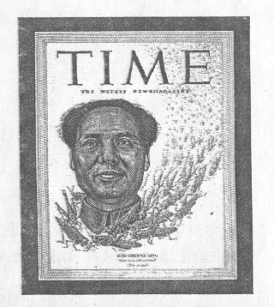
材料四： 右图是1950年12月11日《时代》封面人物照片，《时代》称呼毛泽东为“红色中国的老板”封面上毛泽东头像后面是一群红色的煌虫。同期的《时代》封面文章写道“4年前，毛泽东还蹲在中国西北延安的荒野窑洞里。上周，住在北京的宫殿里……他的军队给地球上最强大的圜家其军事史上最沉重的打击……面对他带来的打击和世界革命的前景、即将到来的瓦解，华盛顿变得瘫软。
（3）依据材料四指出美国媒体对“红色中国”的态度。形成这种态度的时代背景是什么？（5分）

材料五：2010年7月25日～28日，美韩在……黄海水域进行军演。由于黄海演习地点靠近中国，部分中国民众反应激烈；中国外交部和中国军方也相继表态，反对此次美韩黄海演习。
（4）请从历史和现实两个角度分析中国从官方到民间激烈反对美韩黄海军演的原因。（3分）

28．阅读下列材料，回答问题
材料一：秦昭襄王（公元前306年-前251年在位）时，蜀郡守李冰在成都附近的岷江上,将离堆凿开，把岷江水分为两股，其中一股沿水渠进入成都平原。这样既解除了岷江水害，又可使成都平原得到灌溉。到了晋代，常璩在《华阳国志》中描绘成都平原：“沃野千里，号为陆海；旱则引水浸润，雨则杜塞水门，故记曰：水旱从人，不知饥馑,时无荒年，谓之天府。”
材料二： 而韩闻秦之好兴事，欲罢之，毋令东伐，乃使水工郑国闲说秦，令凿泾水自中山西邸瓠口为渠，并北山东注洛三百余里，欲以溉田。中作而觉，秦欲杀郑国。郑国曰：“始臣为闲，然渠成亦秦之利也。”秦以为然，卒使就渠。渠就（约公元前236年），用注填阏之水，溉泽卤之地四万余顷，收皆亩一钟。于是关中为沃野，无凶年，秦以富强，卒并诸侯，因命曰郑国渠。
——以上两段史料均摘自（《史记•河渠书》）
材料三：隋炀帝于605年至610年开通了一条贯通南北的大运河，全长四五千里，以洛阳为中心，北通涿郡（今北京），南达余杭（今杭州）。晚唐诗人皮日休在《汴河怀古》中写道：“尽道隋亡为此河，至今千里赖通波。若无水殿龙舟事，共禹论功不较多。”
又据历史记载，安史之乱后，“赋之所出，江淮居多”，“兵食所资在东南”。
（1）根据材料一、二，并结合所学知识，分析秦国建成两大水利工程的原因及其对秦国的影响。（6分）

（2）隋朝开凿大运河在当时起到什么政治作用？（3分）依据材料并结合所学知识，分析大运河在唐朝经济中的作用。（3分）

（3）甲乙两同学“穿越”到了唐朝的桂州（今广西桂林），又要赴唐都长安参加科举考试。为免去陆路车马劳顿之苦，他们决定走内河水路去长安，这样入可在船舱苦读，出可欣赏两岸自然风光和风土人情。请你为他们设计一条水上路线。（3分）

浙江省杭州市2012届高三上学期期中七校联考
历史学科参考答案
第I卷（选择题，共50分）
题号 | 1 | 2 | 3 | 4 | 5 | 6 | 7 | 8 | 9 | 10
答案 | D | C | D | A | C | A | A | B | B | B
题号 | 11 | 12 | 13 | 14 | 15 | 16 | 17 | 18 | 19 | 20
答案 | A | C | B | B | C | B | C | B | C | B
题号 | 21 | 22 | 23 | 24 | 25
答案 | D | D | C | D | B
第Ⅱ卷（非选择题，共50分）
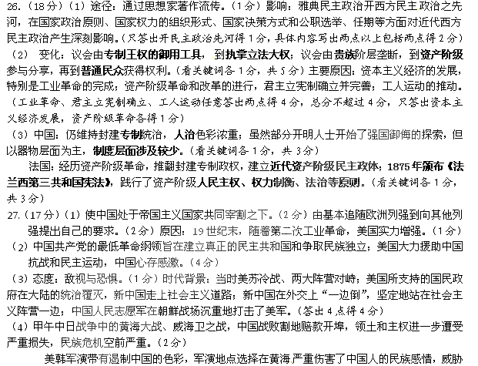中国安全。（1分）
28.（18分）（1）原因：水利是古代农业经济发展的命脉；秦国重视农业经济发展和水利兴修；战国时期铁农具的使用大大提高了修建大型水利工程的能力；秦国重视人才和人才的创新精神。（4分） 影响：两大水利工程使成都平原和关中地区成为秦国的两大农业基地（粮仓），为秦国统一中国打下了坚实的物质基础。（2分）
（2）隋朝：隋朝加强了对南北方的控制，巩固隋朝的统治；有利于南北融合和统一多民族国家的发展；开凿大运河过度役使人民，加速隋朝的灭亡。（3分）
唐朝：运河的便捷交通促进南北经济交流；促进运河沿岸城市经济的发展和重大商业都市的形成；运河保证了唐朝中央政权主要赋税收入的运输。（3分）
（3）路线：漓水——灵渠——湘水——长江——大运河——黄河——渭水。(3分)
本题评分细则：答出以漓水为起点渭水为终点，中间按顺序写出三个以上包括三个满分；答出以漓水为起点渭水为终点，中间答一个或两个得2分；按顺序任意写出3个或三个以上得1分。

